蒙城成长论坛


趣味数学系列（第十七期）
原创 蒙城成长论坛 MTL Education Forum


关注我，让我成为你的专属小太阳吧

叮咚~
新一期趣味数学如期而至！
快快来挑战吧~

- 难度提示：星号表示适合的最低年级，比如三星表示适合三年级及三年级以上学生（注：按照解决问题所需数学知识确定）
- 题目解析：本期答案在文末。

1. (*)
Lisa a placé six œufs blancs ou bruns dans une boîte. Deux œufs bruns ne doivent pas être placés l’un à côté de l’autre. Quel est le plus grand nombre d’œufs bruns que Lisa peut mettre dans la boîte?
A.1 B.2 C.3 D.4

2. (**)
Cinq dragons nommés Doris, Pistache, Ribambelle, Betta et Fairys vivent chacune dans leur propre grotte.
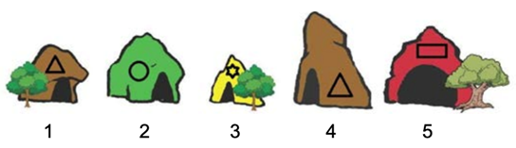
Doris et Pistache n’avaient qu'une seule voisine. Ribambelle vivait dans la grotte avec un triangle. Betta n’avait pas d’arbre devant sa grotte. Pistache vivait à côté de Betta. Dans quelle grotte Fairys vivait-elle?
A.1 B.2 C.3 D.4 E.5

3. (***)
Richard fait sécher des raisins pour obtenir des raisins secs. Il obtient 1 kilogramme de raisins secs à partir de 4 kilogrammes de raisins. Combien de kilogrammes de raisins aura-t-il besoin pour produire 4 kilogrammes de raisins secs?
A.12 kg B.16 kg C.20 kg D.25 kg

4. (****)
Mes chiens ont 18 pattes de plus que de nez. Combien ai-je de chiens?
A.4 B.5 C.6 D.8

参考答案

Réponses:
1. C. 2. C. 3. B. 4. C.
*感谢海波老师编辑和整理趣味数学题目*

点分享

点点赞

点在看

预览时标签不可点
阅读原文
阅读
微信扫一扫
关注该公众号
知道了
微信扫一扫
使用小程序

取消 允许

取消 允许

取消 允许
×
分析


微信扫一扫可打开此内容，
使用完整服务
： ， ， ， ， ， ， ， ， ， ， ， ， 。 视频 小程序 赞 ，轻点两下取消赞 在看 ，轻点两下取消在看 分享 留言 收藏 听过

